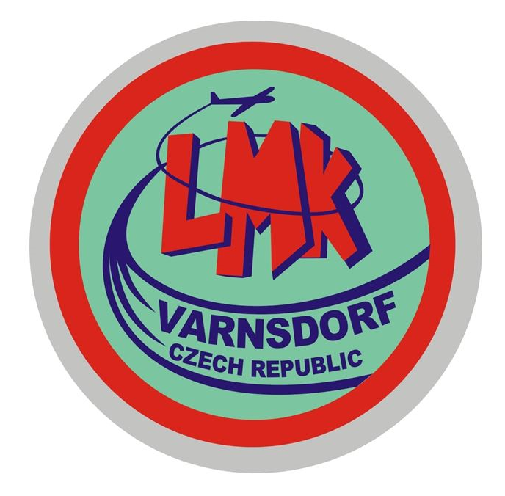Přihláška členství v klubu, soutěžní licence
LMK Varnsdorf

Přihlášením se za člena leteckomodelářského klubu a uhrazením ročního registračního poplatku 200 kč děti/250kč studenti ,důchodci a invalidé / 500kč výdělečně činní, na učet klubu nebo k rukám vedoucího modelářského kroužku ,zároveň získáváte soutěžní licenci CZE 44 – XXX ,která Vám bude předsedou klubu přidělena. Současně se tak stáváte právoplatným členem KleM při SMČR .
Podpisem přihlášky přijímáte a zavazujete se dodržovat platné stanovy LMK Varnsdorf

Nováčci budou po schválení radou klubu, slavnostně přijati na členské schůzi konané na počátku roku 2024.

Miroslav Procházka
předseda Leteckomodelářského klubu Varnsdorf
( 739 520 138 )
Přihláška do Leteckomodelářského klubu Varnsdorf č. 44

……………………………….... ……………………………………………………
Jméno Příjmení

Datum narození : …………………………………………………

Adresa trv. bydliště : …………………………………………………………………………………………………
Kontakt : ( vyplnte prosím oba kontakty)
e-mail……………………………………..………… telefon ………………….………………………………

………………………………. ……………………………………………………………….
Datum podpis

Současně prosím vyplňte souhlas o ochraně osobních údajů (GDPR) viz příloha ke stažení

